高二下化学小练（16）

1.某同学在实验报告中记录了下列数据，其中正确的是( )
A.用25 mL量筒量取12.36 mL盐酸
B.用pH试纸测出某溶液pH为3.5
C.用托盘天平称取8.75 g食盐
D.用酸式滴定管测出消耗盐酸的体积为15.60 mL

2.在一支25 mL的酸式滴定管中加入0.1 mol·L^{－1}的盐酸，其液面恰好在5 mL刻度处，若把滴定管中的溶液全部转移到烧杯中，然后用0.1 mol·L^{－1}NaOH溶液进行中和，则消耗NaOH溶液的体积( )
A.大于20 mL B.小于20 mL
C.等于20 mL D.等于5 mL

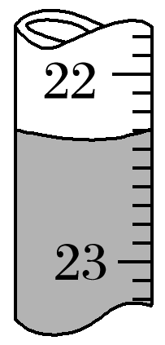
3.用0.102 6 mol·L^{－1}的盐酸滴定25.00 mL未知浓度的氢氧化钠溶液，滴定达终点时，滴定管中的液面如图所示，正确的读数为( )
A.22.30 mL B.22.35 mL
C.23.65 mL D.23.70 mL

4.下列说法正确的是( )
A.用图示仪器Ⅰ准确量取25.00 mL酸性KMnO₄溶液
B.装置Ⅱ可用于已知浓度的氢氧化钠溶液测定未知浓度盐酸的实验
C.中和滴定时，滴定管用所盛装的待装液润洗2～3次
D.中和滴定实验时，用待测液润洗锥形瓶
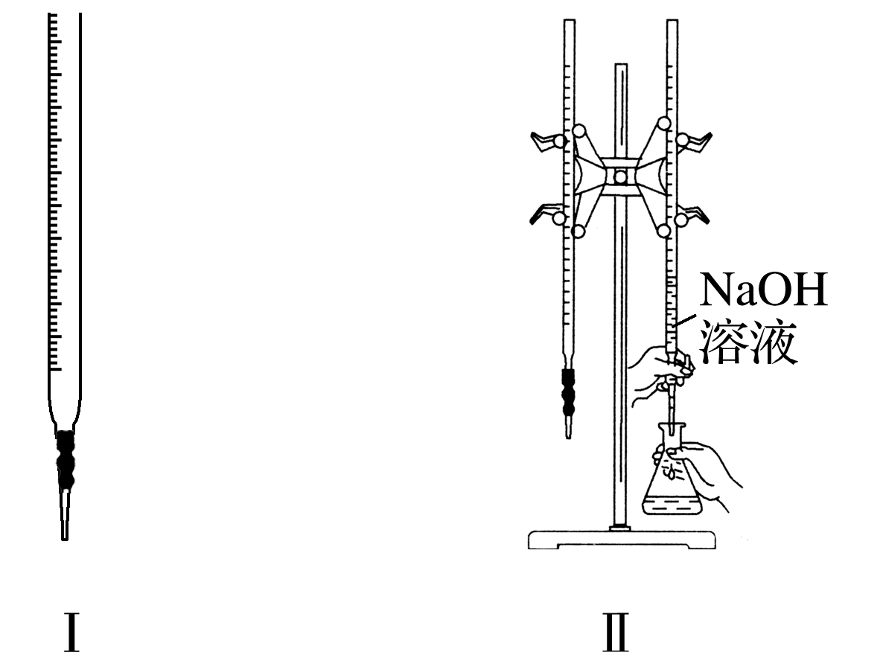

5.下面是一段关于酸碱中和滴定实验操作的叙述：①取一锥形瓶，用待测NaOH溶液润洗两次 ②在锥形瓶中加入 25 mL 待测NaOH溶液 ③加入几滴石蕊溶液作指示剂 ④取一支酸式滴定管，洗涤干净 ⑤直接往酸式滴定管中注入标准酸溶液，进行滴定 ⑥左手旋转滴定管的玻璃活塞，右手不停摇动锥形瓶 ⑦两眼注视着滴定管内盐酸液面的下降，直至滴定终点。文中所述操作有错误的序号为( )
A.④⑥⑦ B.①②⑤⑥
C.③⑤⑦ D.①③⑤⑦

6.用已知物质的量浓度的盐酸滴定未知物质的量浓度的NaOH溶液时，下列操作中不正确的是( )
A.酸式滴定管用蒸馏水洗净后，直接加入已知物质的量浓度的盐酸
B.锥形瓶用蒸馏水洗净后，直接加入一定体积的未知物质的量浓度的NaOH溶液
C.滴定时，应左手控制活塞，右手摇动锥形瓶，眼睛时刻注视着锥形瓶内颜色的变化
D.读数时，视线与滴定管内液体的凹液面最低处保持一致

7.用标准浓度的NaOH溶液滴定未知浓度的盐酸时，下列情况会使盐酸物质的量浓度偏低的是( )
A.碱式滴定管用蒸馏水洗净后，直接注入标准浓度的NaOH溶液
B.碱式滴定管尖端有气泡，滴定后气泡消失
C.记录消耗的碱液，滴定前平视，滴定后俯视凹液面
D.锥形瓶用蒸馏水洗净后，直接装入未知浓度的盐酸
8.某班学生通过分组实验测定酸碱滴定曲线。
实验用品：0.1 mol·L^{－1} HCl溶液、0.1 mol·L^{－1}NaOH溶液、蒸馏水、pH计、酸式滴定管、碱式滴定管、铁架台(带滴定管夹)、锥形瓶。甲、乙、丙三组同学锥形瓶中的溶液所取体积均为20.00 mL，且所用的试剂完全相同，根据实验所得的数据绘制的曲线分别如图中a、b、c所示，其中乙和丙两组同学的操作上都存在着不足或失误。
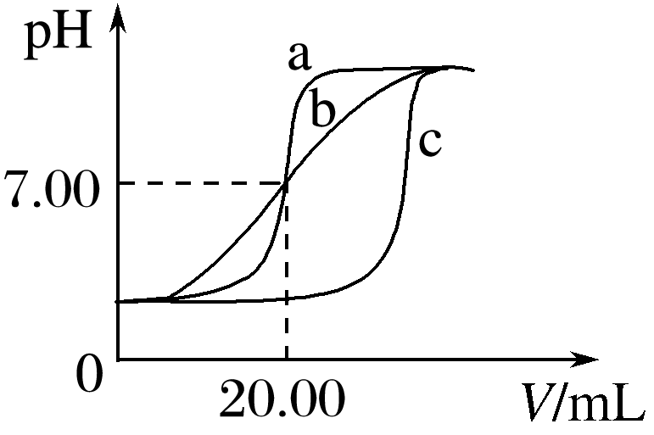
请回答下列问题：
(1)实验前pH计应用标准溶液进行校准，若将pH计放入c(H＋)＝0.000 1 mol·L^{－1}的标准溶液中校准，则pH计的读数应为 。
(2)甲组同学滴定时选用的滴定管为 (填“酸式”或“碱式”)滴定管，最后一次润洗滴定管应选用实验用品中的 进行润洗。
(3)乙组同学操作上的不足之处是 。
(4)造成丙组同学的曲线与甲组同学不同的原因可能是 (填字母)。
A.用待装液润洗锥形瓶
B.滴定使用的滴定管的尖嘴部分在滴定前有气泡未排出，滴定后气泡消失
C.滴定前后对滴定管进行读数的视线分别如图所示
